**Sistema de control de acceso.**

Superintendencia de Informática.

ITAIPU BINACIONAL FEBRERO 2013

Sistema de control de acceso.



Módulo de análisis de visitas.

# Contenido

Contenido 1

Sistema de control de acceso. 2

Módulo de análisis de visitas. 2

General. 2

Visitas por visitante. 3

Visitas por Área/Persona. 4

Visitas por rango de fecha. 5

Personas no gratas. 6

Visitas activas. 6

# Sistema de control de acceso.

# Módulo de análisis de visitas.

Este módulo permite las consultas de las visitas y visitantes por diferentes criterios. Desde el módulo se pueden generar diferentes reportes que son explicadas en cada una de las secciones siguientes.

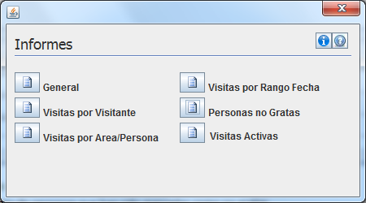

## General.

Permite filtrar las visitas por cualquier de los criterios que indica la figura, tenga en cuenta que usted puede combinar todos estos criterios para obtener el reporte de su necesidad.

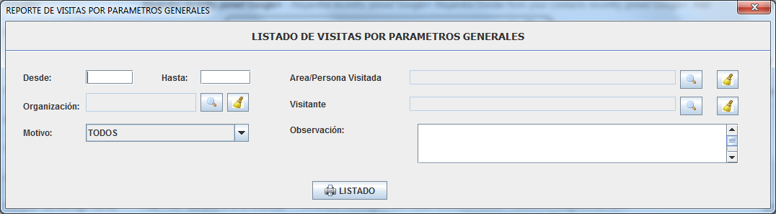

* Desde – Hasta: Rango de fecha de la visita.
* Organización: Organización del visitante.
* Motivo: Motivo de la visita.
* Área/Persona Visitada: EJ. Todas las visitas a un área o persona.
* Visitante: todas las visitas realizadas por una persona.
* Observación: por alguna observación.

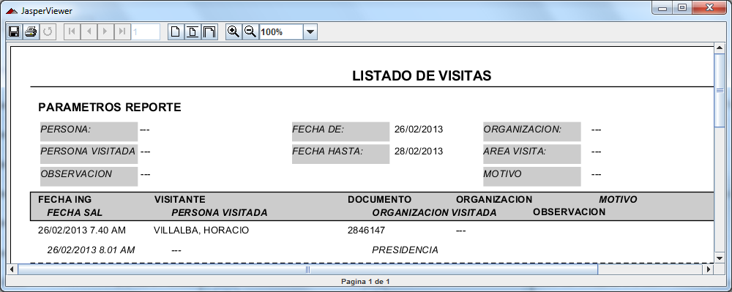

## Visitas por visitante.

Permite obtener las visitas realizadas por un visitante, usted debe utilizar el buscador de visitantes  para ubicar a la persona.

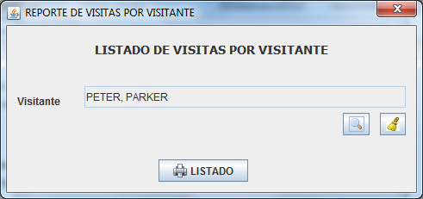

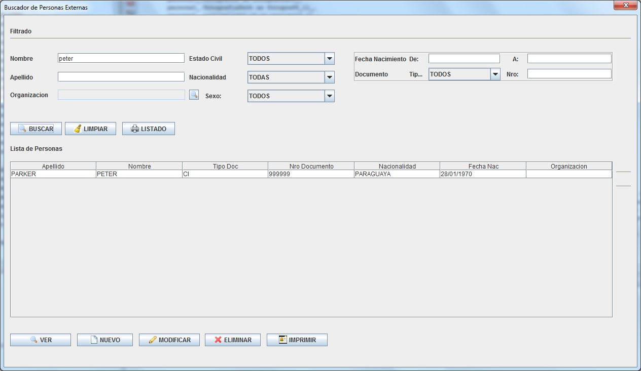

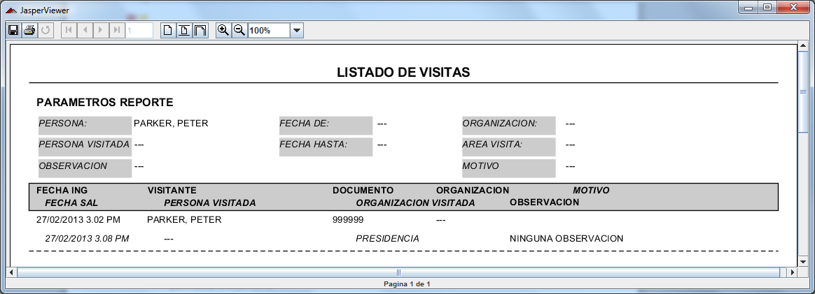

## Visitas por Área/Persona.

Permite filtrar las visitas realizadas a una persona o área, usted debe utilizar el buscador de organización  para ubicar el área o persona.

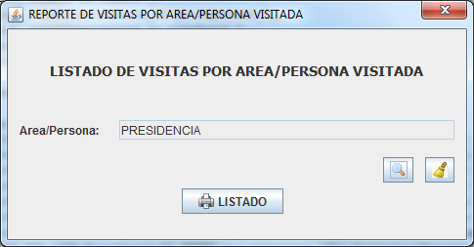

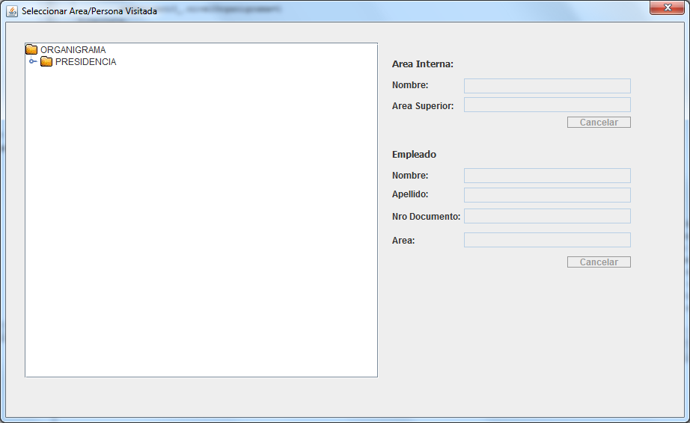

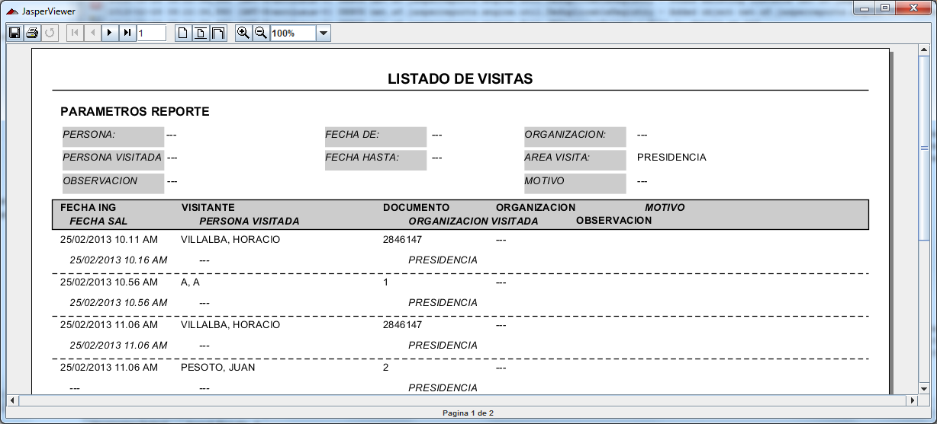

## Visitas por rango de fecha.

Permite filtrar las visitas por rango de fecha, usted debe introducir el periodo de las visitas que desea ver.

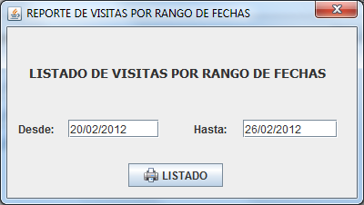

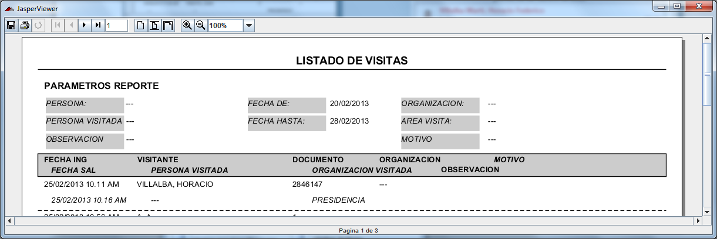

## Personas no gratas.

Es el conjunto de personas que han sido marcadas como no gratas.

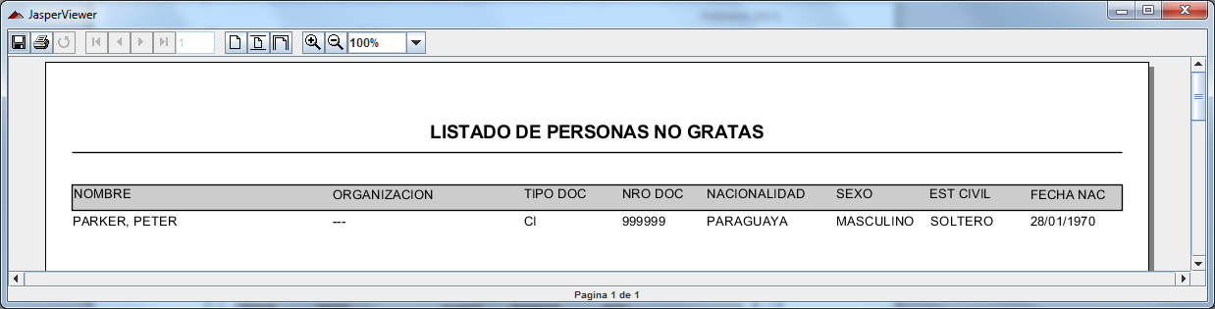

## Visitas activas.

Es el conjunto de visitantes que se encuentra dentro de la institución.

